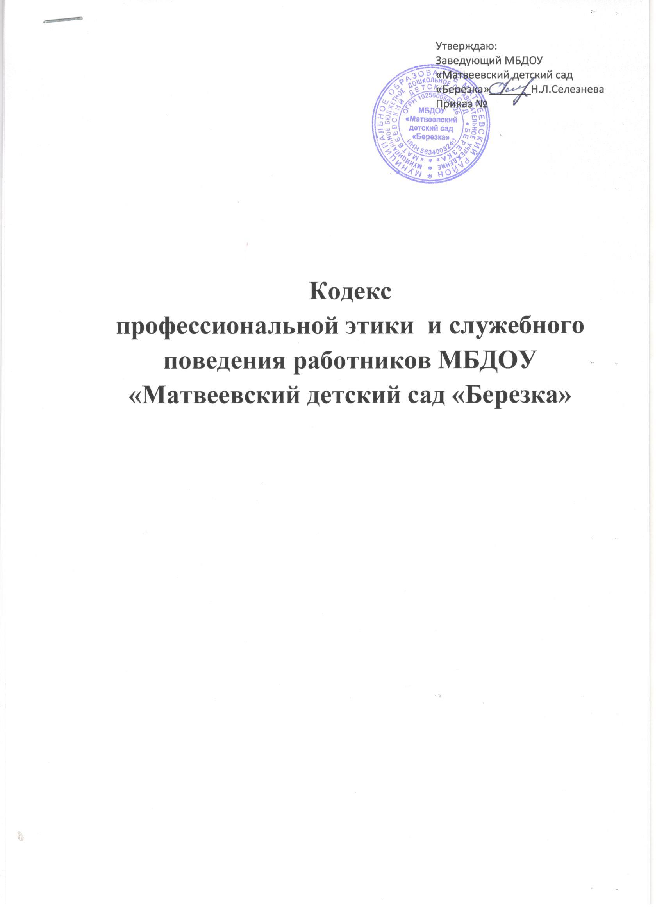

# 1.Общие положения

* 1. Кодекс профессиональной этики и служебного поведения работников МБДОУ «Матвеевский детский сад «Березка»( далее ДОУ) разработан в соответствии с Конституцией РФ, Конвенцией о правах ребенка и действующим законодательством Российской Федерации.
  2. При осуществлении своей деятельности каждый работник ДОУ руководствуется следующими принципами: Гуманность, добросовестность, законность, демократичность, справедливость, профессионализм, взаимное уважение.

# 2.Цель кодекса.

Цель кодекса – определить основные нормы профессиональной этики в отношениях воспитателя и прочих работников ДОУ с воспитанниками и их родителями, с коллективом, с педагогическим сообществом и государством, с руководителем и представителями социума.

# Основы деятельности педагогических работников и помощников воспитателей.

Личность педагогического работника (воспитателя, музыкального

руководителя, физкультурного инструктора, других специалистов) младшего воспитателя.

3.1. Педагоги и иные категории работников:

* должны быть положительным примером для своих воспитанников;
* не должны заниматься неправомерной деятельностью;

-дорожить своей репутацией;

* должны быть требовательны к себе, стремиться к самосовершенствованию;
* не должны терять чувства меры и самообладания;
* соблюдают культуру собственной речи, не допускают использование ругательств, грубых и оскорбительных фраз;
* являться честными, соблюдающими законодательство гражданами;
* с профессиональной этикой педагога не сочетаются ни получение взятки, ни ее дача;
* должны бережно и обоснованно расходовать материальные и другие ресурсы;
* не должны использовать имущество детского сада (помещения, мебель, телефон, компьютер, копировальную технику, другое оборудование,

почтовые услуги, инструменты и материалы), а также свое рабочее время для личных нужд.

# 4.Взаимоотношения педагогического работника и младшего воспитателя с воспитанниками.

4.1.Воспитатель, специалисты, младший воспитатель:

* проявляет уважение к личности каждого ребенка, доброжелательное отношение, учитывает индивидуальные особенности;
* не должен унижать честь и достоинство воспитанников ни по каким

основаниям, в том числе по признакам возраста, пола, национальности и иных особенностей;

* чутко реагирует на инициативу детей в общении , учитывая их потребность в поддержке взрослых;
* выбирает методы работы с воспитанниками, развивающие в них такие положительные черты и качества как самостоятельность, любознательность, уважение к взрослым, забота о младших, любовь к Родине;
* стремится к повышению мотивации обучения воспитанников, к укреплению веры в их силы и способности;
* отмечает новые достижения ребенка в разных видах деятельности;

обращает внимание на его новые возможности и способности, справедливо и объективно оценивает работу воспитанников, не сравнивает с достижениями других детей;

* формирует у детей положительное отношение к сверстникам;
* не должен злоупотреблять своим служебным положением, используя своих воспитанников для каких-либо услуг или одолжений в личных целях.

4.2.Требовательность педагога по отношению к воспитанникам должна быть позитивной и обоснованной.

# Взаимоотношения педагогов и младших воспитателей с педагогическим сообществом.

5.1.Воспитатели, специалисты и младшие воспитатели:

* стремятся к взаимодействию друг с другом, оказывают взаимопомощь, уважают интересы друг друга и администрации образовательного

учреждения (далее – ДОУ);

* оказывают друг другу взаимоуважение, поддержку, открытость и доверие.
* имеют право открыто выражать свое мнение по поводу работы своих коллег, не распространяя сплетни; любая критика, высказанная в адрес другого работника, должна быть объективной и обоснованной.
* имеют право на поощрение от администрации ДОУ;
* имеет право получать от администрации информацию, имеющую значение для работы ДОУ; администрация не имеет права скрывать информацию,

которая может повлиять на работу воспитателя и качество его труда;

* в процессе воспитательно-образовательной деятельности должны активно сотрудничать с другими педагогами, медицинским работником, родителями для развития личности и сохранения психического, психологического и

физического здоровья воспитанников. 5.2.Инициатива приветствуется.

* 1. Важные для педагогического сообщества решения принимаются в учреждении на основе принципов открытости и общего участия.
  2. Администрация не может требовать или собирать информацию о личной жизни педагогов и иных категорий работников, не связанной с выполнением им своих трудовых обязанностей.

# Взаимоотношения педагогов с родителями воспитанников

6.1. Воспитатель, младший воспитатель и другие работники ДОУ должны уважительно и доброжелательно общаться с родителями воспитанников. 6.2.Воспитатель консультирует родителей по вопросам воспитания

и образования воспитанников.

* 1. Воспитатель организует работу с коллективом родителей (беседы,

семинары, собрания) и оказывают индивидуальную педагогическую помощь (консультация, посещение семьи)

* 1. Отношение воспитателя, младшего воспитателя с родителями воспитанников не должны оказывать влияния на отношение к личности и достижение воспитанников.
  2. На отношения воспитателя и младшего воспитателя с воспитанниками не должна влиять поддержка, оказываемая их родителями ДОУ.

# Взаимоотношения воспитателя, специалистов, помощника воспитателя с обществом и государством

7.1. Педагоги и младшие воспитатели:

* не только воспитывают и обучают детей, обеспечивают их присмотр и уход, но и является общественными просветителями, хранителями культурных

ценностей, порядочными образованными людьми;

* стараются внести свой вклад в развитие гражданского общества;
* понимают и исполняют свой гражданский долг и социальную роль.

# Основы деятельности прочих работников ДОУ (обслуживающий персонал: уборщица, повар, машинист по стирке белья, кладовщик, электрик, сторож и другие сотрудники).

8.1Прочие работники ДОУ не должны заниматься неправомерной деятельностью. Они дорожат своей репутацией. Они должны быть требовательны к себе.

8.2.Все работники ДОУ должны выполнять работу добросовестно.

8.3. Все работники соблюдают культуру собственной речи, не допускают использование ругательств, грубых и оскорбительных фраз.

8.4. Все работники ДОУ являются честными людьми, соблюдающими законодательство РФ.

8.5. Все работники ДОУ должны бережно и обоснованно расходовать

материальные и другие ресурсы. Они не должны использовать имущество детского сада (помещения, мебель, телефон, компьютер, копировальную

технику, другое оборудование, почтовые услуги, инструменты и материалы), а также свое рабочее время для личных нужд.

8.6.Все работники ДОУ должны проявлять уважение к личности каждого ребенка и друг к другу, доброжелательное внимание ко всем воспитанникам и друг к другу.

8.7.Все работники ДОУ в своей работе не должны унижать честь и достоинство воспитанников ни по каким основаниям, в том числе по признакам возраста, пола, национальности и иных особенностей.

8.8.Все работники ДОУ не должны злоупотреблять своим служебным положением.

8.9. Все работники ДОУ стремятся к взаимодействию друг с другом, оказывают взаимопомощь, уважают интересы друг друга и администрации образовательного учреждения (далее – ДОУ).

8.10.Все работники ДОУ имеют право открыто выражать свое мнение по поводу работы своих коллег, не распространяя сплетни. Любая критика, высказанная в адрес другого работника, должна быть объективной и обоснованной.

8.11.Администрация не может требовать или собирать информацию о личной жизни работника, не связанной с выполнением им своих трудовых обязанностей.

8.12.Все работники ДОУ имеют право на поощрение от администрации ДОУ. Личные заслуги любого работника не должны оставаться в стороне.

8.13.Все работники ДОУ имеют право получать от администрации информацию, имеющую значение для работы ДОУ. Администрация не имеет права скрывать информацию, которая может повлиять на работу работника и

качество его труда.

8.14.Инициатива приветствуется.

8.15.Важные для рабочего коллектива решения принимаются в учреждении на основе принципов открытости и общего участия.

8.16.Все работники ДОУ должны уважительно и доброжелательно общаться с родителями воспитанников.

8.17.Отношение работника с родителями воспитанников не должны

оказывать влияния на отношение к личности и достижение воспитанников.

# Заключительные положения

9.1.При приеме работника на работу, руководитель учреждения должен оговорить должностные обязанности, работник должен действовать в пределах своей профессиональной компетенции на основе Кодекса профессиональной этики и служебного поведения работников ДОУ и ознакомить работника с содержанием указанного кодекса.

9.2. Нарушение положений Кодекса профессиональной этики и служебного поведения работников ДОУ рассматривается общим собранием работников и администрацией ДОУ.